


التقرير الفصلي لعمل مجلس النواب العراقي للشهور شباط، آذار، نيسان /2011

المحتويات
- المقدمة.
- اختصاصات مجلس النواب.
- تشكيل اللجان.
- الأداء التشريعي.
- الدور الرقابي.
- فاعلية المجلس (الحضور والغياب).
- الشفافية في عمل المجلس.

المرصد النيابي العراقي
www.miqpm.com
www.miqpm.orq
www.miqpm.net

المقدمة

يعد هذا التقرير هو الثاني من تقارير المرصد النيابي العراقي بعد إطلاقه التقرير الفصلي الأول في شهر كانون الثاني الذي تضمن أداء مجلس النواب للشهور تشرين الثاني وكانون الأول وكانون الثاني .
يتضمن هذا التقرير أداء مجلس النواب التشريعي والرقابي بصورة عامة فضلا عن عمل اللجان المختلفة ودورها في انجاز المشاريع أو في أحالتها على جدول أعمال المجلس بغية قراءتها قراءة أولى.
اعتمد المرصد النيابي على المواد الدستورية التي شرعت إلى عمل المجلس والمهام المناطة به لاسيما في المادة 61 من الدستور العراقي وعلى النظام الداخلي لمجلس النواب .
تم تصميم برنامج إدخال خاص بالمرصد حرصا على أن تكون المخرجات دقيقة وتلافيا لنسبة الأخطاء التي تقع في حال الإدخال اليدوي أو في حال تفريغ البيانات وكذا بالنسبة للمخططات البيانية
اعتمد المرصد في إنشاء قاعدة بياناته على الآتي:

- الراصدون الذين تم تدريبهم في مؤسسة مدارك .
- الدائرة البرلمانية.
- الدائرة الإعلامية في مجلس النواب.
- الموقع الالكتروني للمجلس.
- الاتصال المباشر مع لجان المجلس.
- وسائل الإعلام.

اعتمد التقرير في بعض محاوره على التراكم في أداء المجلس بناء على قاعدة البيانات التي تم إنشائها خصيصا للمرصد بغية القياس الدقيق وإظهار الفروق في الأداء بين كل شهر على حدة وبين كل ثلاثة شهور على حده.

اختصاصات مجلس النواب

يختص مجلس النواب بما يأتي:
أولا :ـ تشريع القوانين الاتحادية .
ثانياً :ـ الرقابة على أداء السلطة التنفيذية.
ثالثاً :ـ انتخاب رئيس الجمهورية.
رابعاً :ـ تنظيم عملية المصادقة على المعاهدات والاتفاقيات الدولية، بقانونٍ يسن بأغلبية ثلثي أعضاء مجلس النواب.
خامساً :ـ الموافقة على تعيين كلٍ من:
أـ رئيس وأعضاء محكمة التمييز الاتحادية، ورئيس الادعاء العام، ورئيس هيئة الإشراف القضائي،
بالاغلبية المطلقة، بناءً على اقتراحٍ من مجلس القضاء الاعلى.
ب ـ السفراء واصحاب الدرجات الخاصة، بأقتراحٍ من مجلس الوزراء.
ج ـ رئيس اركان الجيش، ومعاونيه، ومن هم بمنصب قائد فرقة فما فوق، ورئيس جهاز المخابرات،
بناءاً على اقتراحٍ من مجلس الوزراء.
سادساً :ـ
أ ـ مساءلة رئيس الجمهورية بناءً على طلبٍ مسبب، بالاغلبية المطلقة لعدد اعضاء مجلس النواب.
ب ـ اعفاء رئيس الجمهورية، بالاغلبية المطلقة لعدد اعضاء مجلس النواب، بعد ادانته من المحكمة الاتحادية العليا، في احدى الحالات الآتية:
1ـ الحنث في اليمين الدستورية.
2ـ انتهاك الدستور.
3ـ الخيانة العظمى.
سابعاً :ـ
أـ لعضو مجلس النواب ان يوجه الى رئيس مجلس الوزراء والوزراء، اسئلةً في اي موضوع يدخل في اختصاصهم، ولكلٍ منهم الاجابة عن اسئلة الاعضاء، وللسائل وحده حق التعقيب على الاجابة.
ب ـ يجوز لخمسةٍ وعشرين عضواً في الاقل من اعضاء مجلس النواب، طرح موضوع عام للمناقشة، لاستيضاح سياسة واداء مجلس الوزراء، او احدى الوزارات، ويقدم الى رئيس مجلس النواب، ويحدد رئيس مجلس الوزراء او الوزراء موعداً للحضور امام مجلس النواب لمناقشته.
ج ـ لعضو مجلس النواب، وبموافقة خمسةٍ وعشرين عضواً، توجيه استجوابٍ الى رئيس مجلس الوزراء او الوزراء، لمحاسبتهم في الشؤون التي تدخل في

اختصاصهم، ولا تجري المناقشة في الاستجواب الا بعد سبعة ايام في الاقل من تقديمه.
ثامناً :ـ
أـ لمجلس النواب سحب الثقة من احد الوزراء بالأغلبية المطلقة، ويُعد مستقيلاً من تاريخ قرار سحب الثقة، ولا يجوز طرح موضوع الثقة بالوزير الا بناءً على رغبته، او طلبٍ موقع من خمسين عضواً، اثر مناقشة استجوابٍ موجهٍ اليه، ولا يصدر المجلس قراره في الطلب الا بعد سبعة ايام في الاقل من تأريخ تقديمه.
ب ـ
1ـ لرئيس الجمهورية، تقديم طلبٍ الى مجلس النواب بسحب الثقة من رئيس مجلس الوزراء.
2ـ لمجلس النواب، بناءً على طلب خُمس (1/5) اعضائه سحب الثقة من رئيس مجلس الوزراء، ولا يجوز ان يقدم هذا الطلب الا بعد استجوابٍ موجهٍ الى رئيس مجلس الوزراء، وبعد سبعة ايام في الاقل من تقديم الطلب.
3ـ يقرر مجلس النواب سحب الثقة من رئيس مجلس الوزراء بالأغلبية المطلقة لعدد اعضائه.
ج ـ تُعدُ الوزارة مستقيلةً في حالة سحب الثقة من رئيس مجلس الوزراء.
د ـ في حالة التصويت بسحب الثقة من مجلس الوزراء بأكمله، يستمر رئيس مجلس الوزراء والوزراء في مناصبهم لتصريف الامور اليومية، لمدة لا تزيد على ثلاثين يوماً، الى حين تأليف مجلس الوزراء الجديد وفقاً لاحكام المادة (76) من هذا الدستور.
ﻫ ـ لمجلس النواب، حق استجواب مسؤولي الهيئات المستقلة وفقاً للاجراءات المتعلقة بالوزراء، وله اعفاؤهم بالاغلبية المطلقة.
تاسعاً :ـ
أ ـ الموافقة على اعلان الحرب وحالة الطوارئ بأغلبية الثلثين، بناءاً على طلبٍ مشترك من رئيس الجمهورية، ورئيس مجلس الوزراء.
ب ـ تُعلن حالة الطوارئ لمدة ثلاثين يوماً قابلة للتمديد، وبموافقةٍ عليها في كل مرة.
ج ـ يخول رئيس مجلس الوزراء الصلاحيات اللازمة التي تمكنه من ادارة شؤون البلاد في أثناء مدة إعلان الحرب وحالة الطوارئ، وتنظم هذه الصلاحيات بقانونٍ، بما لا يتعارض مع الدستور.
د ـ يعرض رئيس مجلس الوزراء على مجلس النواب، الاجراءات المتخذة والنتائج، في أثناء مدة إعلان الحرب وحالة الطوارئ، خلال خمسة عشر يوماً من تاريخ انتهائها.

تشكيل اللجان :

أعلن المجلس في جلسته الرابعة والعشرين المنعقدة بتاريخ 17/1/2011 تشكيل اللجان الدائمة ,عملا بالمواد 73 , 74 من النظام الداخلي للمجلس إذ نصت :
المادة رقم 73
تتكون كل لجنة من اللجان الدائمة من عدد من الأعضاء لا يقل عددهم عن سبعة أعضاء ولا يزيد على خمسة عشر عضواً.
فيما نصت المادة
المادة رقم 74
تنتخب كل لجنة خلال ثلاثة أيام تالية لبداية تشكيلها من بين أعضائها رئيساً ونائبا للرئيس ومقرراً، وذلك بالأغلبية لعدد أعضائها.
جرى التوافق على أعضاء اللجان بين الكتل البرلمانية ورغبة الأعضاء عملا بالمادة:
المادة 72
أولا: لكل عضو الحق بأن يرشح نفسه لعضوية إحدى اللجان ورئاستها.
ثانياً: تعرض هيأة الرئاسة أسماء المرشحين لكل لجنة من اللجان الدائمة على المجلس للتصويت عليها في قائمة واحدة يتم التوافق عليها من قبل الكتل البرلمانية .
توزع أعضاء المجلس على اللجان بحسب الترتيب الآتي :

الأعضاء | اللجنة | العدد
اقبال علي موات حمود  ايمان حميد علي زغير  زياد طارق احمد ذرب  عبد الله خلف محمد غرب  محمد كياني عبدالرحمن حسين  محمود علي عثمان عمر  منصور عبد الرزاق منصور كنعان  مهدي حاجي عيسى عمر  نبيل محمدجميل حمزة جربو  نجيب عبدالله محي علي | لجنة الاقاليم والمحافظات | 10
اسكندر جواد حسن سالم  جاسم محمد جعفر  جمعة ابراهيم خضر عويس  حاكم عباس موسى عباس  حامد عبيد مطلك عمر  حسن جهاد امين علي  حسن حميد حسن هادي  سردار عبدالله محمود تايمز  شوان محمد طه درويش  عباس حسن موسى عباس  عبد الستار عبد الجبار كودرز  عدنان جبار صخي صالح  عدنان رميض خرنوب عبيد  عمار طعمة عبدالعباس شناوة  فلاح حسن زيدان حلف  قاسم محمد جلال حسين  مظهر خضر ناصر حسين  نواف سعود زيد فرحان | لجنة الامن والدفاع | 18
حميد جسار محمد كسار  حميد عادل يزدين احمد  خالد سليمان محمود شيحان  عزيز حافظ نزير نزير  علي حسين رضا حيدر  محمد ياسر مهدي جواد  محمدامين حسن محمد جواد  محمدمهدي محمدباقر عباس عواد  هناء تركي عبد حسن | لجنة الاوقاف والشؤون الدينية | 9
بتول فاروق محمدعلي حسون  حسن نوري سلمان علوي  سامان فوزي عمر محمد  عادل عبدالمهدي حسن ناصر  علي فاضل حسين جواد  مؤيد طيب احمد محمد  ميسون سالم فاروق الدملوجي | لجنة الثقافة والاعلام | 7
احسان ياسين شاكر حسين  اسماعيل غازي عواد زوير  امل صاحب حسن حسين  ايمان موسى حمادي عبطان  ثامر عبد الحمزة محمد حسين  جواد كاظم محسن حمادي  حسين حسن نرمو درويش  رياض عبدالحمزة عبدالرزاق الغريب  سعاد حميد لفته جبر  سهاد فاضل حميد عباس  شايان محمدطاهر سعيد احمد  فاطمة تومان عبدالحسين حليو  فيان دخيل سعيد خضر  كميلة كاظم محمد مهدي  محمد رضا فوزي عبدالحسين | لجنة الخدمات والاعمار | 15
احمد حبيب خبط علي  بكر حمه صديق عارف فتاح  جابر حبيب جابر  حسين عزيز شاكر جاسم  صبري درويش عمر عزيز  طلال حسين محسن الزوبعي  لبنى رحيم كريم فيض الله | لجنة السياحة والآثار | 7
اركان ارشد احمد محمد  اسماء طعمة مهدي جاري  الا تحسين حبيب علي  حسن خضير عباس شويرد  خضير موسى جعفر ذياب  رافع عبدالجبار نوشي حسين  ره وه ز مهدي عزيز عبدالله  زالة يونس احمد حسن  سامي جاسم عطية فرحان  سلمان علي حسن سحاب  صادق حميدي ابراهيم عبدالله  صفية طالب علي السهيل  عماد يوخنا ياقو يوخنا  ندى محمد ابراهيم داود  همام باقر عبد المجيد حمودي  ياسين مجيد محمدطاهر نجف | لجنة العلاقات الخارجية | 16
دريد محمد داود عبودي كشمولة  زينب عبدعلي جريد السهلاني  صالح عبد المجيد حميد  عبدالخضر مهدي جوير طاهر  عبدالسلام عبدالمحسن عرمش تقي  علي كردي حجي والي  كاظم عطية كاظم كعيد الشمري  يونادم يوسف كنة خوشابا | لجنة العمل والشؤون الاجتماعية | 8
ارشد رشاد فتح الله عبدالرزاق  ازاد ابوبكر زينل حمدامين  امير طاهر حسين محمد  جنان عبدالجبار ياسين علي  حسن خلف علو حميد  حسون علي حسون سعدون  حسين منصور حسين علي  خالد سلام سعيد صادق  عادل فضالة لعيبي تقي  عبد الرحمن حسن خالد عبدالله  عمر خلف جواد خلف  لطيف مصطفى امين محمد  محسن سعدون احمد سعدون  مشرق ناجي عبود سلمان  ندى عبدالله جاسم السوداني | اللجنة القانونية | 15
ابراهيم محمد مطلك عمر  احمد حسن فيض الله عثمان  احمد عبد حمادي شاوش  امين هادي عباس حسين  باقر محمد جبر صولاغ  جابر خلف عواش شلاش  جواد كاظم عيدان البولاني  حيدر جواد العبادي كاظم  شورش مصطفى رسول مصطفى  عبدالامير حسين حميد كسار  عبدالحسين عبدالعظيم نور عزيز  فالح ساري عبداشي عكاب  ماجدة عبد اللطيف محمد علي  نجيبة نجيب ابراهيم خالد  هيثم رمضان عبد علي | اللجنة المالية | 15
انتصار علي خضر محمود  سميرة جعفر علي محمد  شفاء عادل يونس فهمي  فائزة كاظم محمد وليد  هدى سجاد محمود شاكر  هيفاء نسيم محمد علي | لجنة المرأة والاسرة والطفولة | 6
جبار فريح عباس  حسين كاظم محمود موسى  رعد حميد كاظم عواد  عدنان هادي نورعلي سعيد  فارس عبد العزيز محمد علي  فرهاد رسول كورون عزيز  قيس شذر خميس حسين  كامل كريم عباس صالح | لجنة المصالحة الوطنية والمسائلة | 8
احمد عبدالله محمد موسى  بهاء حسين علي كمال  جعفر عبدالواحد عبدالجبار عودة  حسين حمزة علي حسن  خالد عبدالله محيسن محمد  شاكر دشر خفي حيوان  شروان كامل سبتي شنين  شريف سليمان علي بلنك  صباح جلوب فالح حامي  طالب شاكر عزوز مهدي  طلال خضير عباس كعيد  عالية نصيف جاسم محمد  عثمان ابراهيم محمود مجيد  عزيز كاظم علوان الزغير  عمار كاظم عبيد جاسم  كمال عبدالله خلاوي جريو  هه فال خضر سعيد حمد  ياسين ابراهيم محمود ذياب | لجنة النزاهة | 18
ازهار عبد الكريم عبد الوهاب الشيخلي  اسامة جميل علي بيرداود  اشواق نجم الدين عباس محمدجاف  ايمان حسن نعمة نجيب  حسن سليمان وهاب قادر  حسين علوان جبر طاهر  حيدر نوري صادق لطيف  خالد نعيم خشمان عبدالله  زهير محسن محمد ولي  زين نوري اسماعيل صالح  سليم عبدالله احمد الجبوري  علي شاكر مهدي صالح  كويستان كريم علي محمد  مها عادل مهدي محمد  وصال سليم علي محمد | لجنة حقوق الانسان | 15
جولة حاجي عمر احمد  صادق صالح مهدي صادق  عبدالمهدي جاسم محمد مهدي  عفاف عبدالرزاق جبير  علي محسن عاصي هدال  فاتح احمد قادر محمد  فاتن عبدالقادر لطيف | لجنة مؤسسات المجتمع المدني | 7
احمد سليمان جميل مهنا  جاسم محمد حسين اسود  حسين سلمان محمد سلمان  سلمان محسن سلمان عيسى  عامر حسين جاسم علي  عبدالحسين ريسان الحسيني  عبدالحسين عبدالرضا باقر محمد  عبدالعباس حمود سالم شياع  عزيز شريف خضير رزام  قصي جمعة عبادي سلمان  محما خليل قاسم حسن  محمد سلمان داود سلمان  منال حميد هاشم عباس  ناهدة زيد منهل مانع  نورة سالم محمد حماد  يوسف حجيم سلطان ظاهر | لجنة الاقتصاد والاستثمار | 16
جبار عبيد فرهود عباس  جمال عبدالهادي علي بطيخ  حامد موسى احمد موسى  زينب ثابت كاظم علي  شعلان عبدالجبار علي الكريم  صبحي سليمان فقي نبي زين الدين  عتاب جاسم نصيف جاسم  فؤاد كاظم ناصر الدوركي  قاسم حسين برجس وسو  كاظم قاسم علي كرم  كريم عليوي جاهوش صوينخ  محمد ناصر دلي احمد  هادي نعمة علي هاشم  هيفاء مجلي جعفر حميد  وحدة محمود فهد عبد  ياسين محمد مطلك عمر | لجنة الزراعة والمياه | 16
احمد حميد عريبي حسين  ثريا نجم عبدالله فتاح  حسين طالب عمارة غيلان  سعد حمزة كاظم عباس  سعيد رسول حسين رسول  سيروان احمد قادر امين  عامر حبيب خيزران عبدالله  علي عبد الرحمن يونس كاظم  محمد خضير عبيس اخورزنة | لجنة الشباب والرياضة | 9
امل عطية عبدالرحيم حسن  امين فرحان جيجو بريم  برى زاد شعبان محمد احمد  خلف عبدالصمد خلف علي  عادل عبدالله حمد مصطفى  عبدالاله علي محمد طاهر  محمد كاظم فيروز  ناجحة عبد الامير عبد الكريم حبيب | لجنة الشهداء والسجناء | 8
امنة سعدي مهدي صالح  امينة سعيد حسن سيدو  ايمان عبدالرزاق موحان حسن  حبيب حمزة محسون اسماعيل  حسن عبد الهادي جاسم الجبوري  حمزة داود سلمان عواد  حيدر حسن جليل رحيم  صالح مهدي مطلب عزوز  عبد الله حسن رشيد دخيل  عديلة حمود حسين كعيد  فالح عبدالحسن سكر سلطان  قتيبة ابراهيم تركي جاسم  لانه محمد علي عبدالرحمن  لقاء جعفر مرتضى عبدالحسين  محمداقبال عمر محمود عبدالله | لجنة الصحة والبيئة | 15
انتصار حسن علي منخي  ايمان جلال محمد طاهر  برهان محمد فرج عباس  خالد اباذر عطية غضبان  رياض غالي مفتن راضي  زينب وحيد سلمان علي  سميعة محمد خليفة غلاب  عادل فهد شرشاب شحم  علاء مكي عبد الرزاق القرغولي  علي جبر حسون سلمان  مدركة احمد محمد حسن  منى صالح مهدي صالح العميري  نسرين انور رشيد ذنون  وليد عبود حمد عبد | لجنة التربية | 14
جواد كاظم حسن مسافر  رياض عبيد عباس الزيدي  سعاد جبار محمد علي  شلير عزيز احمد حسين  عاشور حامد صالح محمد  عامر عبدالله جابر عبدالله  عامرة خضير عباس علي  عبد ذياب جزاع جمعة  عبدالهادي محمدتقي سعيد حسين  غيداء سعيد عبدالمجيد عبدالحسين  ليلى حسن شكور كريم  مائدة كاظم حمزة هزام  وليد عبدالغفار محمد رضا | لجنة التعليم العالي | 13
ابراهيم فزع دهلة فرج  ابراهيم نايف محمد عبد الله  حسين علي شعلان سلمان  عبود وحيد عبود عنيد  عجيل حميدي عجيل عبدالعزيز  علي بابير وتمان ماماغا  محمد سعدون حاتم صيهود | لجنة العشائر | 7
اياد هاشم حسين علاوي  جليلة عبدالزهرة ضمد محسن  رقية عبد محمد محمود  شذاء حميد ليلو جبير  طارق احمد بكر الهاشمي  كريمة داوود سلمان عباس  لقاء مهدي وردي حمد  لويس كارو بندر منصور  ماجد اسماعيل محمد حسن | لجنة المرحلين والمهجرين | 9
احمد محمد جميل حمدان فاضل  بايزيد حسن عبدالله محمد  بهاء هادي احمد جواد  خليل زيدان خلف حمادة  رحاب نعمة مكطوف خشجوري  سوزان عكلاوي صالح حمود  عدنان عبد المنعم رشيد علي  عدي عواد كاظم محمود  علي ضاري علي الفياض  عواد محسن محمد راضي  فاطمة سلمان زباري سالم  فرات محسن سعيد مرزوق  قاسم محمد قاسم مشختي  مطشر حسين عليوي ياسين  ميساء يحيى عبدالرزاق يحيى | لجنة النفط والطاقة | 15
جواد غانم علي الشهيلي  حنان سعيد محسن فتلاوي  سالم دلي حمد صالح  عزت حسن علي الشابندر  فلح حسن مصطفى النقيب  محمد عثمان اسماعيل مصطفى  محمدتقي علي حموش قرة | لجنة شؤون الاعضاء والتطوير البرلماني | 7

التمثيل النسبي للنساء في اللجان
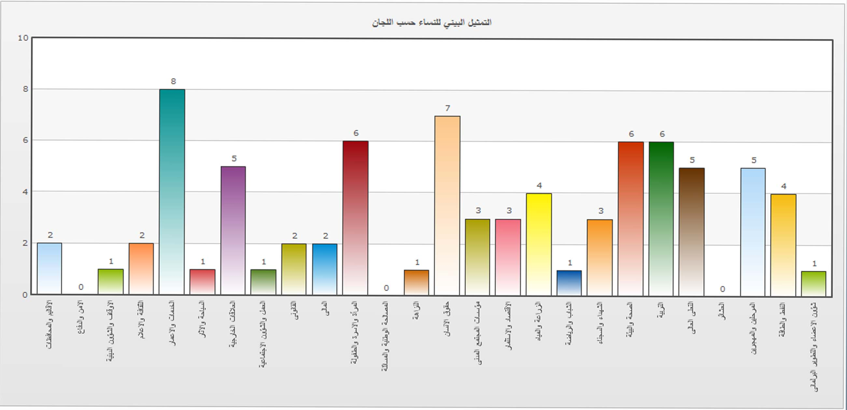

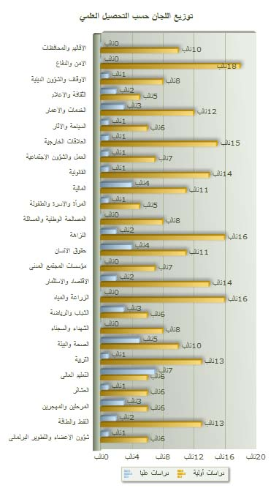

- تألفت اللجان بحسب الإعداد ألمبينه في الجدول أعلاه وكانت لجان الأمن والدفاع ولجنة النزاهة هي الأكثر عددا من بين أعضاء المجلس إذ ضمت كل لجنة 18 عضوا فيما كانت لجنة المرأة والأسرة والطفولة هي الأقل عددا من الأعضاء بواقع 6 أعضاء .

- خلت لجان الأمن والدفاع والعشائر والمصالحة الوطنية من عضوات المجلس ولم تمثل النساء في تلك اللجان فيما خلت لجنة واحدة هي المرأة والأسرة والطفولة من تمثيل الرجال.

الاداء التشريعي

أعلن رئيس مجلس النواب السيد أسامة النجيفي في الجلسة .الخامسة بيتاريخ23/11/2010. أن مجموع مشاريع القوانين المحالة من الحكومة إلى المجلس من الدورة السابقة 86 مشروعا و55 مشروعا تمت قراءته قراءة أولى فيما بلغ عدد مشاريع القوانين التي قرأت قراءة ثانية 40 مشروعا .
تولت اللجان عملية إدراج مشاريع القوانين ومقترحات القوانين في ضمن جدول أعمال المجلس ابتداء من شهر شباط 2011 بعد أن أنهت المناقشات المتعلقة بالمشروعات داخل كل لجنة وبحسب الاختصاص إذ أصبح العدد الإجمالي لمجموع القوانين 74 قانونا تفصيلها كالآتي:
74 قراءة أولى
18 قراءة ثانية
فيما بلغ عدد القوانين التي تم التصويت عليها 9 قوانين موزعة على اللجان الموضحة في المخطط الاتي:

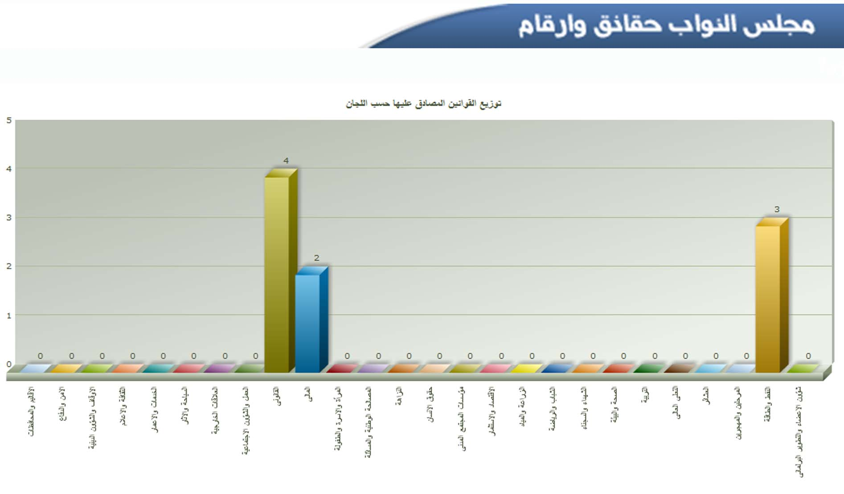

وزعت مشاريع القوانين على لجان المجلس على النحو آلاتي:
القانون | اللجنة | القراءات | المصادقة
مشروع قانون رواتب ومخصصات مجلس الوزراء | المالية | تمت قراءة أولى وثانية | لم تتم المصادقة
مقترح قانون رواتب ومخصصات رئيس الجمهورية ونوابه | المالية | تمت القراءة الأولى فقط | لم تتم المصادقة
الموازنة العامة الاتحادية لعام 2011 | المالية | تمت قراءة أولى وثانية | تمت المصادقة
مشروع قانون التعديل الاول لقانون رواتب موظفي الدولة والقطاع العام | المالية | تمت القراءة الأولى فقط | لم تتم المصادقة
مشروع قانون الغاء قراري مجلس قيادة الثورة المنحل رقم (1194 لسنة1983 ) والرقم ( 456 لسنة 1985 ) | المالية | تمت القراءة الأولى فقط | لم تتم المصادقة
مشروع قانون رواتب ومخصصات رئيس الجمهورية ونوابه ورئيس مجلس الوزاراء ونوابه والوزراء ووكلاء الوزارات ومن هم بدرجتهم ومن يتقاضى رواتبهم والمستشارين واصحاب الدرجات الخاصة والمديرين العامين ومن هم بدرجتهم ومن يتقاضى رواتبهم والمكافآت الشهرية لرئيس مجلس النواب | المالية | تمت قراءة أولى وثانية | لم تتم المصادقة
مشروع قانون تصديق اتفاقية تسوية المطالبات بين حكومة جمهورية العراق وحكومة الولايات المتحدة | المالية | تمت قراءة أولى وثانية | تمت المصادقة
مشروع قانون تصديق الرسالتين والمذكرتين المتبادلتين ومحضر المباحثات الموقع بين جمهورية العراق وحكومة اليابان المتعلقة بالقرض الياباني | المالية | تمت القراءة الأولى فقط | لم تتم المصادقة
مقترح قانون رواتب ومخصصات رئيس مجلس النواب ونائبيه واعضاء المجلس | المالية | تمت القراءة الأولى فقط | لم تتم المصادقة
إلغاء قرارات مجلس قيادة الثورة المنحل (190 لسنة 1994) و(427 لسنة 1991 ) و(293 لسنة 1992) | القانونية | تمت قراءة أولى وثانية | لم تتم المصادقة
قانون تعديل قانون أصول المحاكمات الجزائية المرقم 23 لسنة 1971 | القانونية | تمت قراءة أولى وثانية | تمت المصادقة
قانون نواب رئيس الجمهورية | القانونية | تمت قراءة أولى وثانية | تمت المصادقة
مشروع قانون إلغاء قرار مجلس قيادة الثورة المنحل رقم (133) لسنة 1985 | القانونية | تمت القراءة الأولى فقط | لم تتم المصادقة
مشروع قانون استحداث التشكيلات الإدارية | القانونية | تمت القراءة الأولى فقط | لم تتم المصادقة
مشروع قانون المحكمة الاتحادية | القانونية | تمت قراءة أولى وثانية | لم تتم المصادقة
مشروع قانون مجلس القضاء الاعلى | القانونية | تمت قراءة أولى وثانية | لم تتم المصادقة
مشروع قانون هيئة الرأي | القانونية | تمت القراءة الأولى فقط | لم تتم المصادقة
مقترح قانون إلغاء قرار مجلس قيادة الثورة المنحل رقم (800) لسنة 1989 | القانونية | تمت قراءة أولى وثانية | لم تتم المصادقة
مقترح قانون إلغاء قرار مجلس قيادة الثورة المنحل رقم (96) لسنة 1995 (اللجنة القانونية). | القانونية | تمت قراءة أولى وثانية | لم تتم المصادقة
مقترح قانون إلغاء قرار مجلس قيادة الثورة المنحل رقم (96) لسنة 1995 (اللجنة القانونية). | القانونية | تمت قراءة أولى وثانية | لم تتم المصادقة
مقترح قانون إلغاء قرار مجلس قيادة الثورة (100 لسنة 1995). | القانونية | تمت قراءة أولى وثانية | تمت المصادقة
مقترح قانون إلغاء قرار مجلس قيادة الثورة (349 لسنة 1991). | القانونية | تمت قراءة أولى وثانية | تمت المصادقة
مقترح قانون النظام الداخلي | القانونية | تمت القراءة الأولى فقط | لم تتم المصادقة
مشروع قانون التعديل الأول لقانون الاستثمار الخاص فــي تصفية النفط الخام رقــم (64) لسنـة 2007. | النفط والطاقة | تمت قراءة أولى وثانية | تمت المصادقة
مشروع قانون شركة النفط الوطنية العراقية | النفط والطاقة | تمت القراءة الأولى فقط | لم تتم المصادقة
مشروع قانون تصديق جمهورية العراق على تعديل اتفاقية خط انابيب النفط الخام الموقعة بتاريخ 27 / 8/1973بين حكومة جمهورية العراق وجمهورية تركيا | النفط والطاقة | تمت قراءة أولى وثانية | تمت المصادقة
مشروع قانون أقامة الأجانب | الأمن والدفاع | تمت القراءة الأولى فقط | لم تتم المصادقة
مشروع قانون الأسلحة | الأمن والدفاع | تمت القراءة الأولى فقط | لم تتم المصادقة
مشروع قانون التعديل الأولى لقانون العقوبات العسكري رقم (19) لسنة 2007 | الأمن والدفاع | تمت القراءة الأولى فقط | لم تتم المصادقة
مشروع قانون انضمام العراق الى الاتفاقية الدولية لقمع اعمال الارهاب النووي | الأمن والدفاع | تمت القراءة الأولى فقط | لم تتم المصادقة
مشروع قانون هيأة الرقابة الوطنية العراقية لمنع انتشار اسلحة الدمار الشامل | الأمن والدفاع | تمت القراءة الأولى فقط | لم تتم المصادقة
مشروع قانـون الأوسمة والأنواط | الأمن والدفاع | تمت القراءة الأولى فقط | لم تتم المصادقة
مشـروع قانـون وزارة الأمـن الوطنـي | الأمن والدفاع | تمت القراءة الأولى فقط | لم تتم المصادقة
مشـروع قانـون وزارة الدفاع | الأمن والدفاع | تمت القراءة الأولى فقط | لم تتم المصادقة
مشروع قانون رواتب ضباط ومنتسبي قوى الأمن الداخلي | الأمن والدفاع | تمت القراءة الأولى فقط | لم تتم المصادقة
مشروع قانون اتفاقية المؤتمـر الإسلامي حول مكافحة الإرهاب الدولـي | العلاقات الخارجية | تمت القراءة الأولى فقط | لم تتم المصادقة
مشروع قانون الاتفاقية الاطارية بشأن نظام الأفضليات التجارية بين الدول الأعضاء | العلاقات الخارجية | تمت القراءة الأولى فقط | لم تتم المصادقة
مشروع قانون النظام الاساسي للاتحاد الأسلامي للاتصالات السلكية واللاسلكية | العلاقات الخارجية | تمت القراءة الأولى فقط | لم تتم المصادقة
مشروع قانون انضمام جمهورية العراق الى الاتفاقية الدولية لقمع وتمويل الارهاب | العلاقات الخارجية | تمت القراءة الأولى فقط | لم تتم المصادقة
مشروع قانون عقد المعاهدات | العلاقات الخارجية | تمت القراءة الأولى فقط | لم تتم المصادقة
اتفاقية التعاون بين جمهورية العراق والمنظمة الدولية للهجرة | المرحلين والمهجرين | تمت القراءة الأولى فقط | لم تتم المصادقة
مشروع قانون إلغاء تحفظ جمهورية العراق على المادة (9) من اتفاقية إلغاء جميع أشكال التميز ضد المرأة | المرأة والأسرة والطفولة | تمت القراءة الأولى فقط | لم تتم المصادقة
مشروع قانون شبكة الرعاية الاجتماعية | المرأة والأسرة والطفولة | تمت القراءة الأولى فقط | لم تتم المصادقة
مقترح تعديل قانون رعاية القاصرين رقم (78) لسنة 1980 | المرأة والأسرة والطفولة | تمت القراءة الأولى فقط | لم تتم المصادقة
مقترح قانون الضمان الاجتماعي لغير العاملين | المرأة والأسرة والطفولة | تمت القراءة الأولى فقط | لم تتم المصادقة
مقترح قانون صندوق رعاية الأيتام | المرأة والأسرة والطفولة | تمت القراءة الأولى فقط | لم تتم المصادقة
مشروع قانون العطلات الرسمية | الأوقاف والشؤون الدينية | تمت القراءة الأولى فقط | لم تتم المصادقة
مشروع قانون ديوان الوقف الايزيدي | الأوقاف والشؤون الدينية | تمت القراءة الأولى فقط | لم تتم المصادقة
مشروع قانون ديوان الوقف السني | الأوقاف والشؤون الدينية | تمت القراءة الأولى فقط | لم تتم المصادقة
مشروع قانون ديوان الوقف الشيعي | الأوقاف والشؤون الدينية | تمت القراءة الأولى فقط | لم تتم المصادقة
مشروع قانون ديوان الوقف الصابئي المندائي | الأوقاف والشؤون الدينية | تمت القراءة الأولى فقط | لم تتم المصادقة
مشروع قانون ديوان الوقف المسيحي | الأوقاف والشؤون الدينية | تمت القراءة الأولى فقط | لم تتم المصادقة
مشروع قانون الاتصالات والمعلوماتية | الخدمات والأعمار | تمت القراءة الأولى فقط | لم تتم المصادقة
مشروع قانون الهيأة الوطنية للمعلوماتية | الخدمات والأعمار | تمت القراءة الأولى فقط | لم تتم المصادقة
مشروع قانون صندوق الاسكان العراقي | الخدمات والأعمار | تمت القراءة الأولى فقط | لم تتم المصادقة
مشروع قانون هيأة الاعلام والاتصالات | الخدمات والأعمار | تمت القراءة الأولى فقط | لم تتم المصادقة
مشـروع قانـون وزارة الاتصالات وتكنولوجيا المعلومات | الخدمات والأعمار | تمت القراءة الأولى فقط | لم تتم المصادقة
مقترح قانون المفتشين العموميين | النزاهة | تمت قراءة أولى وثانية | لم تتم المصادقة
مقترح قانون ديوان الرقابة المالية | النزاهة | تمت قراءة أولى وثانية | لم تتم المصادقة
مقتـرح قانـون هيئـة النزاهـة | النزاهة | تمت قراءة أولى فقط | لم تتم المصادقة
مشروع قانون الطاقة المتجددة | الاقتصاد والاستثمار | تمت القراءة الأولى فقط | لم تتم المصادقة
مشروع قانون وزارة الصناعة والمعادن | الاقتصاد والاستثمار | تمت القراءة الأولى فقط | لم تتم المصادقة
مشروع قانون وزارة التجارة | الاقتصاد والاستثمار | تمت القراءة الأولى فقط | لم تتم المصادقة
مشروع قانون تصديق جمهورية العراق على الاتفاقية الدولية المؤسسة لمنظمة الوكالة الدولية للطاقة المتجددة. | الاقتصاد والاستثمار | تمت القراءة الأولى فقط | لم تتم المصادقة
مشروع قانون المعهد العالي لأبحاث الأجنة وعلاج العقم | التعليم العالي | تمت قراءة أولى وثانية | لم تتم المصادقة
مقترح التعديل الأول لقانون الخدمة الجامعية رقم (23) لسنة 2008 الخاص بالمادة (11و 12). | التعليم العالي | تمت القراءة الأولى فقط | لم تتم المصادقة
مشروع قانون تصديق الاتفاقية العربية لتيسير انتقال الإنتاج العربي بين حكومة جمهورية العراق والمنظمة العربية للتربية والثقافة والعلوم | التربية | تمت القراءة الأولى فقط | لم تتم المصادقة
مشروع قانون محو الأمية | التربية | تمت القراءة الأولى فقط | لم تتم المصادقة
مشروع قانون وزارة التربية | التربية | تمت القراءة الأولى فقط | لم تتم المصادقة
مشروع قانون تصديق جمهورية العراق على البروتوكول الإضافي النموذجي لنظام الضمانات الشاملة للوكالة الدولية للطاقة الذرية | الصحة والبيئة | تمت القراءة الأولى فقط | لم تتم المصادقة
مشروع قانون مكافحة التدخين | الصحة والبيئة | تمت القراءة الأولى فقط | لم تتم المصادقة
مشروع قانون وزارة الشباب والرياضة | الشباب والرياضة | تمت القراءة الأولى فقط | لم تتم المصادقة

- تصدرت الأولوية خلال الشهور الماضية للمشاريع القانونية إذ كانت كالاتي :
( 13 )مشروع مقروء قراءة أولى و(9 )مشاريع قرأت قراءة ثانية.
فيما جاءت اللجنة المالية بواقع : (9 ) مشاريع مقرؤة قراءة أولى و(4 ) مشاريع قرأت قراءة ثانية فيما كانت مشاريع لجنة الأمن والدفاع كلاتي:
(9 ) قوانين تمت قراءتها قراءة أولى .

- فيما غابت اللجان المختصة بأهداف الإنمائية للألفية والتي يقيم البرلمان على ضوئها استنادا الى دليل الممارسة الجيدة للاتحاد البرلماني العالمي لاسيما في المجالات الاتية :
التربية والصحة والزراعة والمياه والعمل والشؤون الاجتماعية والشهداء والسجناء من قائمة التشريعات .
فضلا عن لجان اخرى مثل :
المصالحة الوطنية والسياحة والآثار ومؤسسات المجتمع المدني والعشائر وشؤون الأعضاء هي الاخرى غابت عن قائمة التشريعات خلال مدة تغطية تقرير المرصد .

وكما موضح في المخطط التالي .
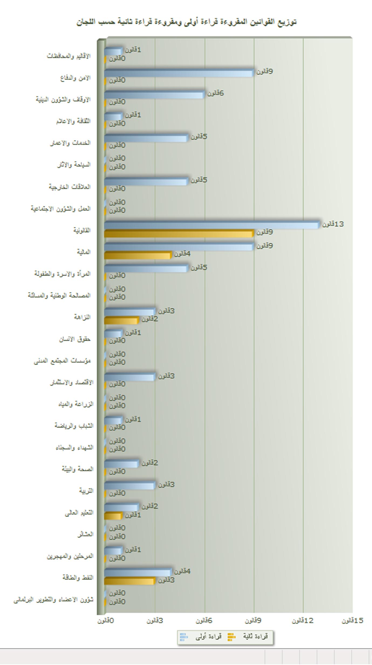

كانت اعلي نسبة لقراءة مشاريع القوانين في شهر .نيسان /2011.إذ بلغ مجموع
ما قرأ فيها ( 55 )
وأوطأ نسبة لشهر شباط إذ بلغت مشاريع القوانين( 6)

الدور الرقابي

- بلغ مجموع الاستضافات في جلسات المجلس للمدة التي يغطيها التقرير 7 استضافات
- فيما لم يشهد عمل المجلس استجوابا أو سحب ثقة .
- خلت المدة التي يغطيها التقرير في عمل المجلس من ممارسة المجلس الاختصاصات الأخرى التي نص عليها الدستور لاسيما منها التصويت على أصحاب الدرجات الخاصة.

البيانات والكلمات
بلغ مجموع البيانات 28 بيانا فيما بلغ مجموع الكلمات .22. وكانت أعلى نسبة كلمات وبيانات في شهر اذاراذ بلغت 24 بيان وكلمة
فيما كانت أدنى مستوى لها في شهر نيسان إذ بلغت بيان واحد فقط.

الغياب والحضور

توزيع الغيابات حسب المحافظات

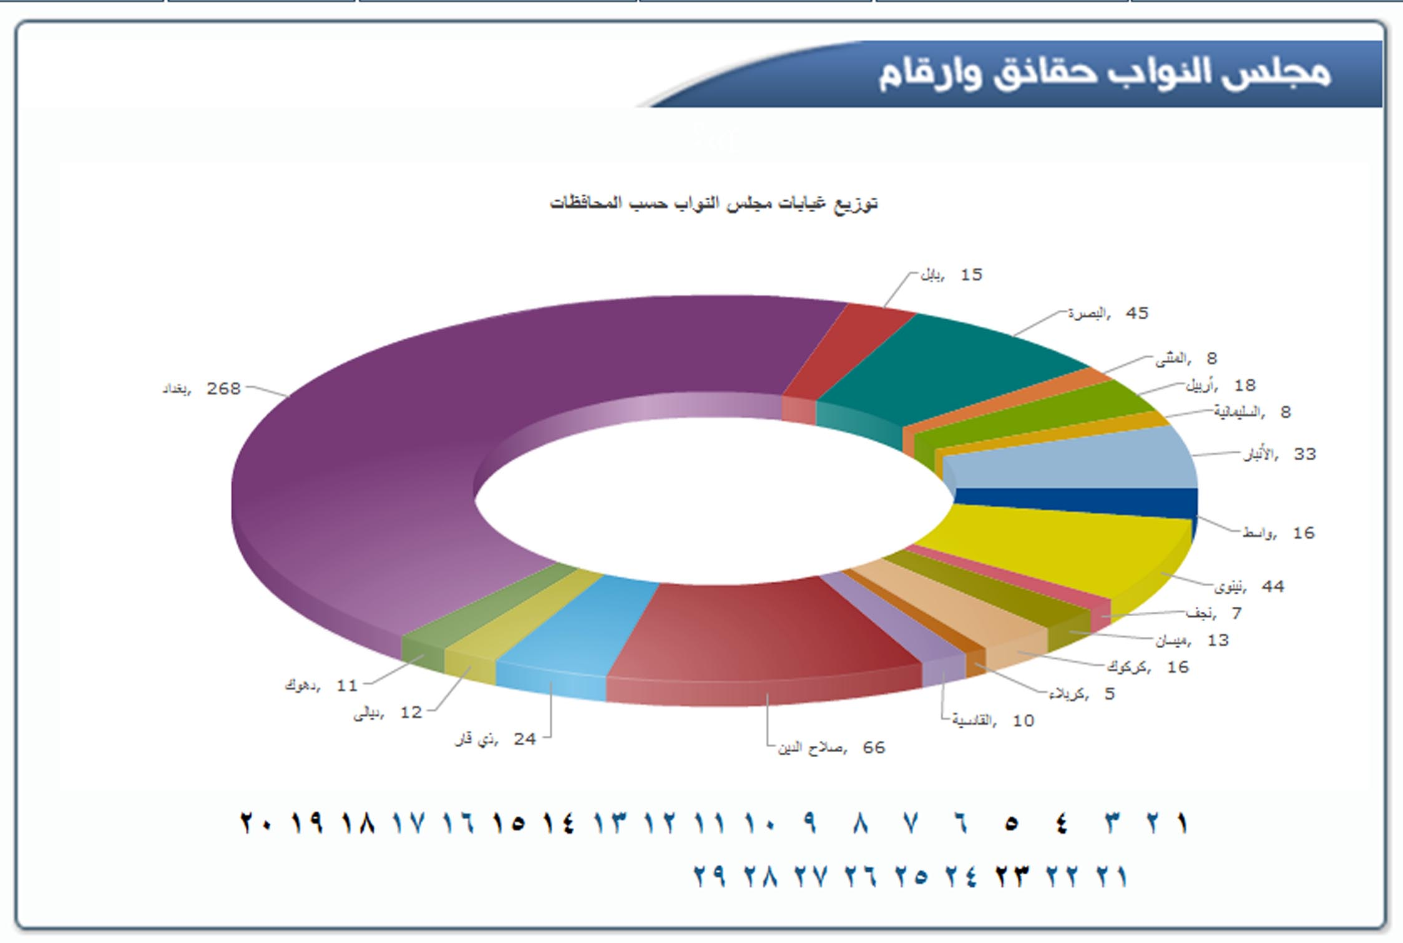

النسبة المئوية لغيابات المحافظات

استعمل المرصد الطريقة الحسابية الآتية في احتساب غيابات الأعضاء حسب المحافظات : عدد غيابات الأعضاء خلال 47 جلسة / عدد الجلسات/ عدد نواب كل محافظة. وقد تم احتساب الغيابات ل47 جلسة نظرا لعدم نشر المجلس الغيابات في أية صحيفة محلية واقتصاره على الموقع الالكتروني للمجلس .
وقد أفادت النتائج أن محافظة صلاح الدين كانت الأعلى من بين المحافظات في نسبة الغياب إذ بلغت 14% وجاءت محافظة بغداد بالمرتبة الثانية بنسبة 6.3% أما في المرتبة الثالثة فكانت من نصيب محافظة الانبار بنسبة 5,4 فيما كانت محافظة السليمانية هي المحافظة الأقل عددا في نسبة الغياب إذ بلغت نسبتها اقل من 1% وجاءت محافظة كربلاء ثانية بنسبة 1.1%

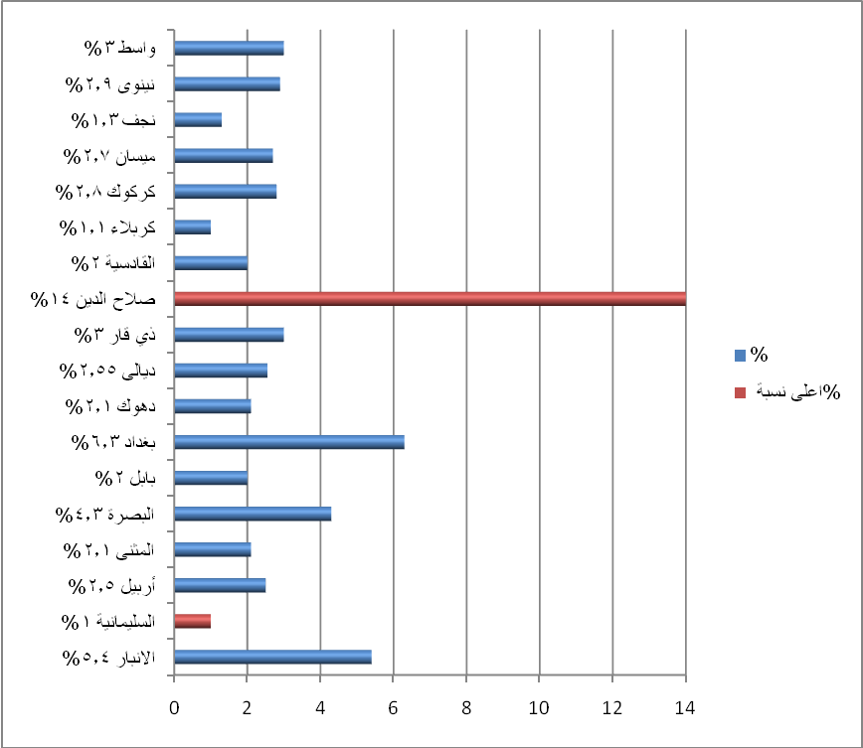

النسبة المئوية لغيابات الكتل البرلمانية

وفي ذات المنهجية في عملية احتساب الغيابات .تم احتساب النسب المئوية لغيابات الكتل البرلمانية على وفق الآتي : مجموع غيابات الكتلة / عدد نواب الكتلة / عدد الجلسات .علما أن النسب المذكورة احتسبت ل 47 جلسة نظرا لعدم نشر الغيابات في موقع المجلس فضلا عن تأخرها في ملاحقة الغيابات اليومية.
وأفادت النسب أن كتلة التوافق كانت الأعلى في نسبة الغياب من بين الكتل الأخرى إذ جاءت نسبتها 19,5% وبلغت نسبة ائتلاف وحدة العراق 10,6% فيما جاءت نسبة العراقية بالمرتبة الثالثة بنسبة 5,5% وكانت قائمة الرافدين الأقل غيابا بنسبة 0،7%

المجموع التراكمي لحضور وغيابات أعضاء مجلس النواب

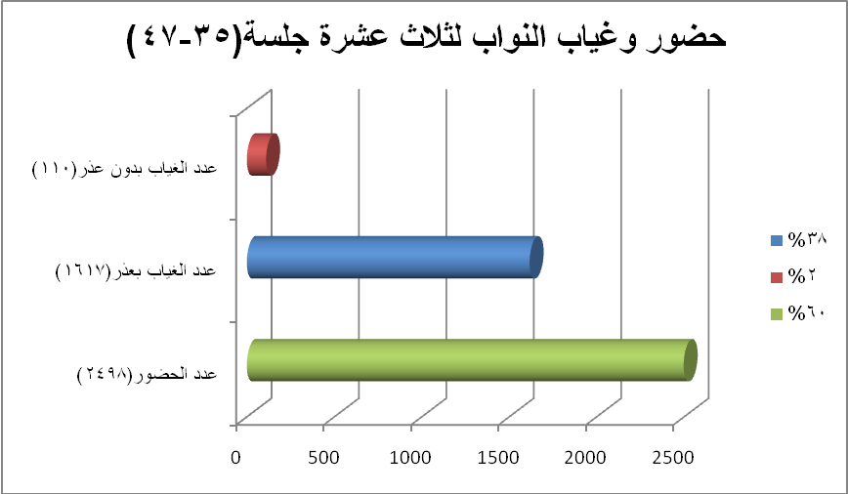

حضور وغياب الأعضاء لثلاث عشرة جلسة

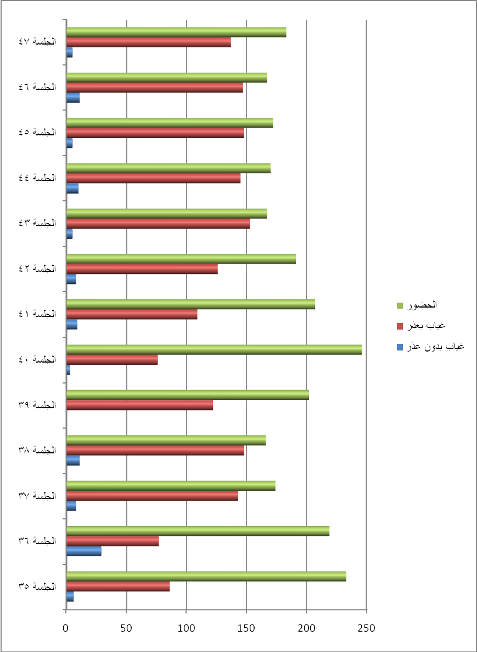

الشفافية في عمل المجلس

- لم ينشر مجلس النواب العراقي غيابات الأعضاء في أية صحيفة محلية طيلة مدة انعقاد الجلسات التي بلغت 60 جلسة واكتفى بنشر الغيابات على موقع المجلس خلافا لما نصت عليه المادة 18 أولا من النظام الداخلي للمجلس
المادة 18 :أولا
( ينشر الحضور والغياب في نشرة المجلس الاعتيادية وإحدى الصحف)

- لم تعرض هيئة الرئاسة موضوع عدم استجابة النواب الذين تجاوزت غياباتهم أكثر من عشر جلسات متقطعة أمام المجلس.كما نصت المادة 18 ثانيا من النظام الداخلي للمجلس.
المادة 18: ثانيا
( لهيئة الرئاسة في حال تكرر الغياب من دون عذر مشروع خمس مرات متتالية أو عشر مرات غير متتالية خلال الدورة السنوية أن توجه تنبيها خطيا الى العضو الغائب تدعوه إلى الالتزام بالحضور وفي حالة عد امتثاله لهيئة الرئاسة يعرض الموضوع على المجلس بناء على طلب الهيئة)

- تشكلت بعض اللجان من 6 أعضاء وتشكلت لجان أخرى من 18 عضوا خلافا للنظام الداخلي الذي يشير على أن اللجنة تشكل من أعضاء لا يقل عددهم عن سبعة ولا يزيد عن خمسة عشر عضوا.
المادة 73من النظام الداخلي
(تتكون كل لجنة من اللجان الدائمة من عدد من الأعضاء لا يقل عددهم عن سبعة أعضاء ولا يزيد عن خمسة عشر عضوا)

ملخص عمل مجلس النواب للأشهر
(شباط ، آذار ، نيسان) /2011

عدد الجلسات ..................................34
عدد الفقرات ...................................157
عدد ساعات الجلسات......................... 113
عدد القوانين المقروءة قراءة أولى........... 74
عدد القوانين المقروءة قراءة ثانية............ 18
عدد القوانين المصوت عليها ................. 9
عدد الاستضافات .............................. 7

